**大中票券債券市場展望雙週報 2014/7/28**

By Peter

**市場回顧**

美債利率過去二週以來，利率呈現低檔整理走勢，主因馬航飛機在烏克蘭領空被擊落及加薩走廊戰亂等地緣政治風險，避險買盤令美債10y利率跌破2.50%整數關卡，隨後的經濟數據好壞參半，也使美債利率在低檔震盪。上週末10y利率收在2.467%。

台債5y利率因5年期新券A03110標在1.227%，優於市場預期，且壽險業資金亦有著墨，加以貨幣市場資金不若先前緊俏，市場氣氛由偏空轉為中性，台債5年券利在相對高點附近投資價值浮現，在美債利率走低之際，A03110利率亦跌破1.20%關卡。10年券因為9月換券因素，買盤尚未積極跟進，但盤勢有趨穩跡象。週五收盤時，十年期利率A03106收在1.605%。

**歐債十年期利率走勢圖**

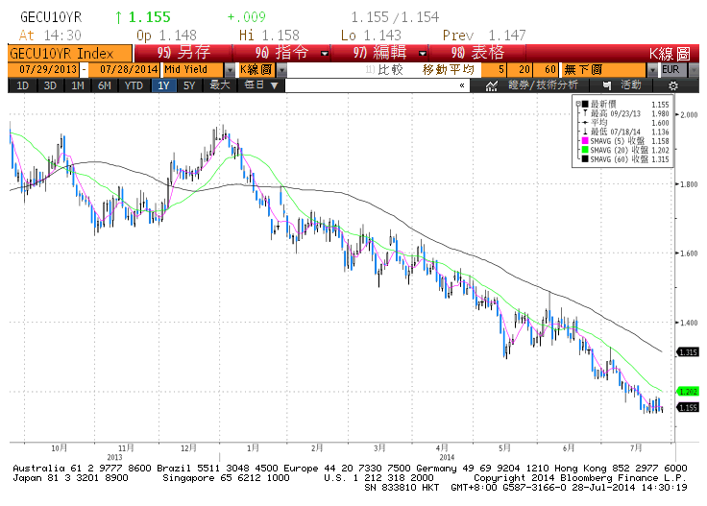

**美債十年期利率走勢圖**

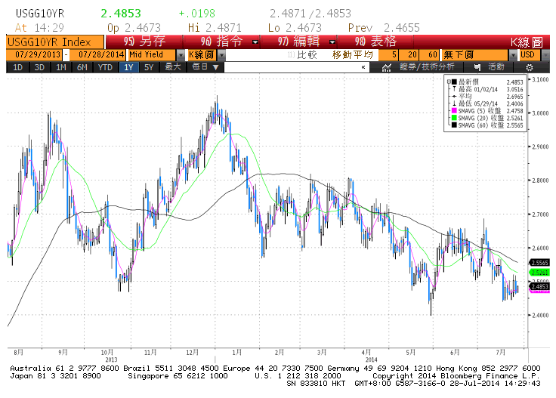

**日債十年期利率走勢圖**

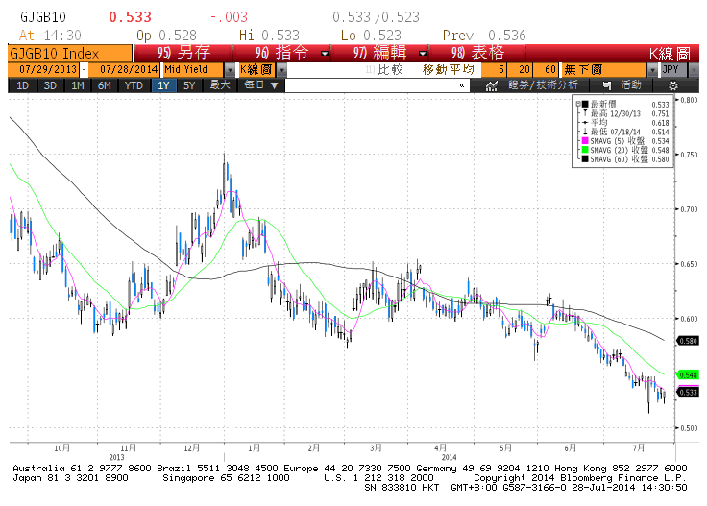

**台債十年期利率走勢圖**

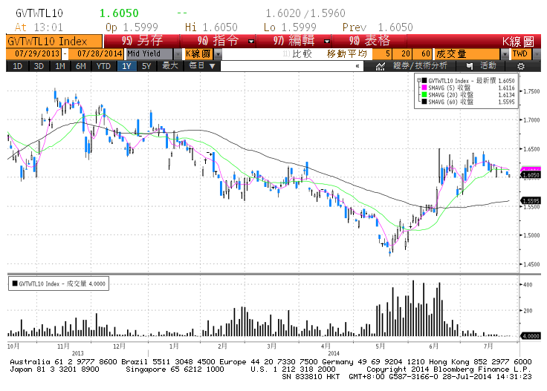

**各國殖利率走勢圖**

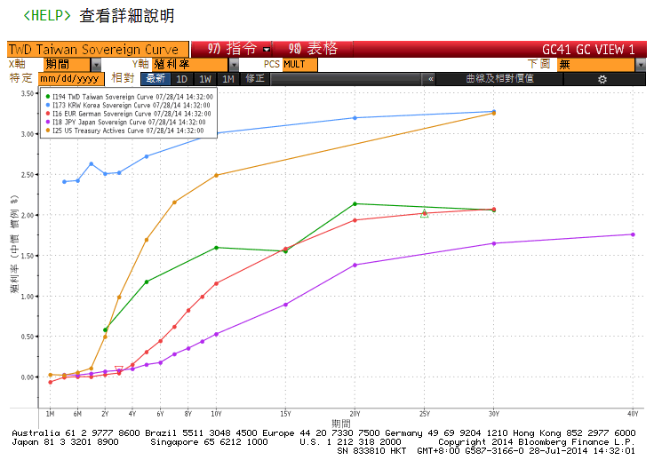

**經濟數據圖**

**歐洲經濟研究中心(ZEW)歐元區預期經濟成長**

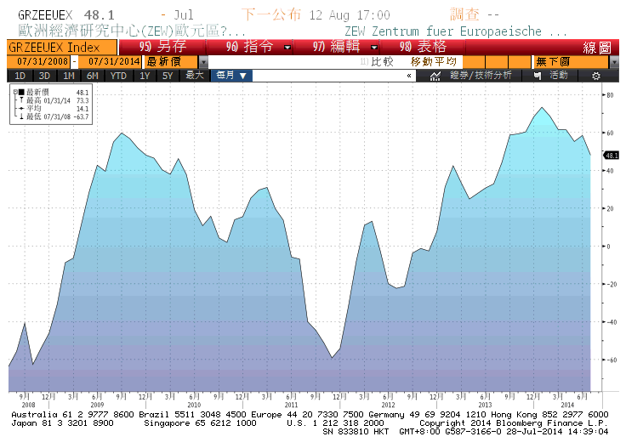

**美國零售銷售(汽車除外) 經季調(年比)**

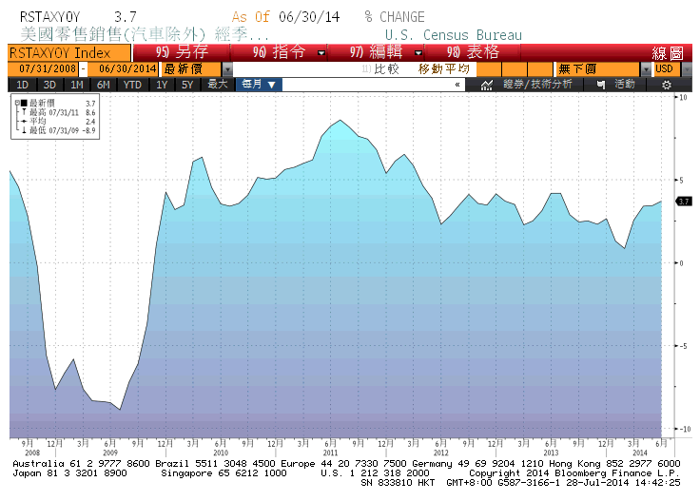

**中國Q2經季成長率**

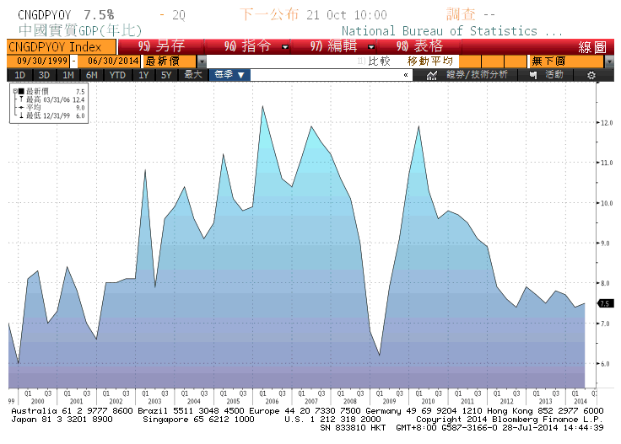

**台灣失業率 經季調**

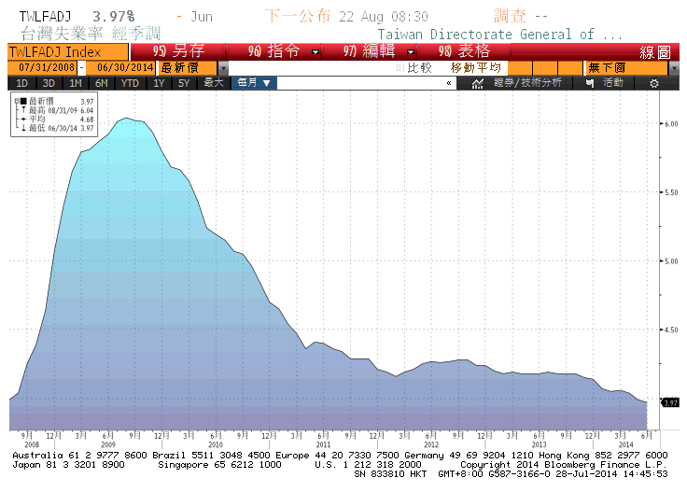

**經濟數據預估**



**市場展望**

展望後市，本週有A03111的20年新券標售，與A03112的30年新券標售。可以藉此觀察在寶島債發行提案增加的情況下，壽險業對公債長券市場的接受度。釐清壽險業資金配置與流向變化。基本面方面，美國經濟數據有6月成屋待完成銷售、7月ISM製造業指數、7月非農就業報告及中國PMI等重大數據公布，預估數據尚佳，但對於聯準會是否提前升息的影響料有限。然在新債標售前，10年券買盤相對觀望，台債利率短線上目前雖暫時化解利率大幅上漲的風險(基本面偏多)，但是利率再跌的空間仍相對有限(籌碼因素干擾)。操作上，台債10y在1.55%~1.58%仍有壓力，因此利率走低時仍宜先行調節。五年券預測區間在1.15%-1.22%，十年券預測區間先看1.57%-1.64%。